小组目标：

完成下图框架。主要有微小电流转化，和峰值保持、清零电路、单片机计数原理

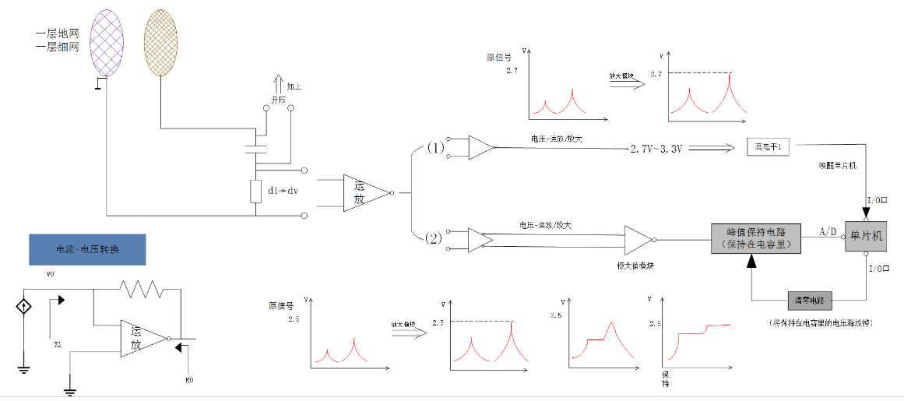

第一步：完成微小电流的转化原理并仿真出电路完成di到dv的转换后，现实dv的放大并分成2路。（魏雄、张文杰）

第二步：清零电路，单片机计数原理的程序编写（李家豪、尹静、徐韩威）

第三步：掌握峰值保持电路的原理，然后学习相关知识点，然后完善电路并仿真出电路。（王越、徐璐）

评分：小组评分90+

个人评分：魏 雄：95+

李家豪：90+

尹 静：90+

王 越：90+

张文杰：90+

徐 璐：90+

徐韩威：90+